

INFORME DEL AÑO 2014 RELACIONADO CON EL 2013, 2012, 2011, 2010, 2009 y 2008 Y EN ALGUNOS CASOS CON AÑOS ANTERIORES.

Este informe, como lo venimos realizando durante más de 15 años esta elaborado con datos oficiales que se desprenden del SIM de la D.G.A. y de análisis propios con datos suministrados por más de nuestros ciento cuarenta socios, asimismo debemos advertir que los datos de importaciones pueden contener diferencias de +/- 3% por falta de ingreso de despachos al sistema y/o redondear y de +/- 5% en aquellos surgidos de las informaciones privadas y análisis propios. Los listados de apoyo de la información suministrada se encuentran disponibles en nuestras oficinas y la apertura en detalle en los sistemas informáticos propios, oficiales y privados de libre disponibilidad.

INFORMATICA - COMPUTACION
Para tener un panorama de la evolución del sector informático en lo referido a equipamiento de computación importado completo y las partes y piezas con sus teclados, mouses y monitores y fundamentalmente con los gabinetes para CPUs que son los que marcan los niveles de fabricación nacional de PCs., damos a continuación la cantidad de unidades (en miles) ingresadas al país por despachos aduaneros registrados en el SIM de los últimos 15 años:

EQUIPOS IMPORTADOS | 2005 | 2006 | 2007 | 2008 | 2009 | 2010 | 2011 | 2012 | 2013 | 2014
Computadoras portátiles * | 74 | 135 | 271 | 543 | 765 | 1324 | 816 | 535 | 1711 | 1185
Pc's | 154 | 181 | 179 | 204 | 130 | 155 | 345 | 90 | 281 | 151
All in One |  |  |  | 7 | 16 | 99 | 361 | 263 | 172 | 54
*Incluye Tablets
Tierra del Fuego Portátiles |  |  |  |  |  |  | 745 | 737 | 1319 | 776
PARTES Y PIEZAS | 2005 | 2006 | 2007 | 2008 | 2009 | 2010 | 2011 | 2012 | 2013 | 2014
Teclados | 1567 | 2192 | 2758 | 2658 | 2613 | 2391 | 3951 | 2223 | 3078 | 2708
Mouses | 3315 | 3524 | 3575 | 3653 | 3844 | 4155 | 5760 | 3833 | 3202 | 3295
Monitores Importados Totales | 1153 | 910 | 1163 | 1641 | 1600 | 1340 | 1175 | 824 | 793 | 121
T. del Fuego Monitores |  |  |  |  |  |  |  | 746 | 318 | 395
Pantallas |  |  |  | 129 | 199 | 119 | 1675 | 1483 | 2438 | 1740
Gabinetes con fuente | 1479 | 1142 | 1657 | 1322 | 1366 | 987 | 1773 | 778 | 759 | 574
TOTAL Computadoras
Importadas Ext. | 228 | 316 | 450 | 754 | 911 | 1567 | 1522 | 888 | 2164 | 1397
Nacionales | 1383 | 1176 | 1702 | 1464 | 1627 | 1293 | 2637 | 2052 | 1895 | 2280
Tierra del Fuego |  |  |  |  |  |  | 745 | 737 | 1319 | 776
TOTAL Computadoras* | 1611 | 1492 | 2152 | 2211 | 2538 | 2860 | 4904 | 2940 | 5378 | 4453
*Incluye Tablets

En forma complementaria informamos sobre el ingreso al país como equipaje o adquiridas vía internet sin declaración en el SIM. de computadoras portátiles y Tablets:
Total estimado | 45 | 80 | 100 | 75 | 90 | 65 | 100 | 320 | 970 | 1.480 | 1.111
Principales países de origen: EEUU y Chile.

Como dato adicional de equipos en uso, informamos sobre la importación y reciclado de computadoras usadas: Portátiles, de escritorio y servidores.
Total estimado | 85 | 100 | 170 | 210 | 290 | 250 | 190 | 170 | 210 | 230 | 287
Principales lugares de origen: ONG y Comercios de Informática

Total de Computadoras Nacionales e Importadas Comercializadas

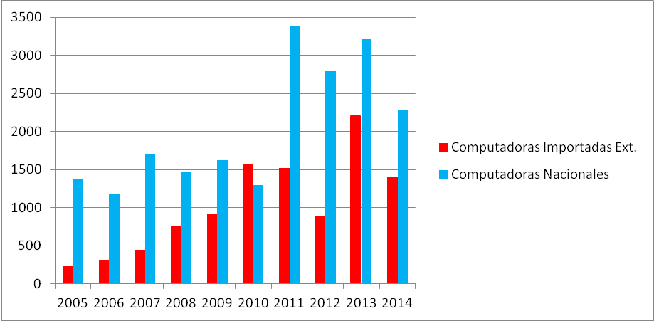

El ingreso al mercado de la computación a Empresas radicadas en Tierra del Fuego que contribuyen con algo menos del 100 % adicional en la producción fueguina por lo que el año 2013 se transforma en record histórico con casi 5.400.000 equipos. En el 2014 por motivos de dominio público, restricción de importaciones e instrucciones de la Ministra de Industria promoviendo la baja del 20 % se alcanzó la cifra de 4.453.000 unidades.
La irrupción en el mercado de “Fabricas de Tierra del Fuego”, y la atención despertada por el programa “Conectar Igualdad” ha dado como resultado un muy fuerte crecimiento de empresas interesadas en la producción de computadoras y el sustantivo crecimiento de la producción nacional (2011 al 2014) como surge del cuadro precedente.

Total General de Computadoras Comercializadas

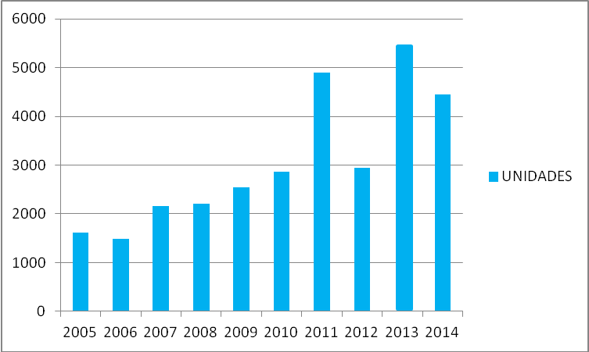

EQUIPAMIENTO NUEVO

PRODUCTOS | 2009 | 2010 | 2011 | 2012 | 2013 | 2014
Servidores Importados | 9.821 | 9.128 | 12.284 | 11.630 | 4.701 | 7.659
PCs importadas | 119.881 | 145.481 | 332.405 | 78.353 | 276.384 | 151.139
Portátiles Importadas* | 764.545 | 1.323.859 | 816.222 | 534.847 | 1.710.822 | 1.960.702
All in One | 16.232 | 98.767 | 361.247 | 263.324 | 171.578 | 54.080
Importaciones T. del F. |  |  | 745.000 | 737.000 | 1.319.000 | 776.000
TOTAL IMPORTADOS | 910.479 | 1.567.235 | 1.522.158 | 888.154 | 2.163.485 | 2.173.580
Servidores Nacionales | 7.316 | 3.364 | 17.600 | 1.469 | 2.046 | 4.821
PCs Nacionales | 1.360.000 | 1.000.000 | 1.753.000 | 776.213 | 1.105.225 | 573.000
Portátiles Nacionales* | 199.231 | 289.654 | 1.612.000 | 1.274.238 | 2.109.164 | 1.701.911
Tierra del Fuego |  |  | 745.000 | 737.000 | 1.319.000 | 776.000
TOTAL NACIONALES | 1.566.547 | 1.293.018 | 3.382.600 | 2.051.920 | 3.216.435 | 2.279.732
TOTAL GENERAL | 2.477.026 | 2.860.253 | 4.904.758 | 2.940.074 | 5.379.920 | 4.453.312
*Incluye y excluye los fabricantes en Tierra del Fuego.

Detalle de la producción y exportación al Continente desde Tierra del Fuego

Importaciones desde el Área Aduanera Especial Tierra del Fuego
Posiciones | Unidades | Total FOB | Promedio
Pequeñas Portátiles 8471.41.10 | 20.999 | 3.565.852 | 169,81
Portátiles únicamente 8471.30.12 | 512.368 | 217.729.653 | 424,95
Portátiles únicamente 8471.30.19 | 242.808 | 124.271.616 | 511,81
Totales | 776.205 | 345.567.121 | 445,20

Seguidamente mostramos la evolución entre el AÑO 2012 y 2014 de importaciones en unidades y U$S FOB de equipamiento y de partes y piezas para la producción Nacional:

Estadísticas: Equipos y Partes de Computación por UNIDADES y U$S FOB
Computadoras Importadas | AÑO 2012 |  | AÑO 2013 |  | AÑO 2014
Computadoras Importadas | Unidades | U$S FOB | Unidades | U$S FOB | Unidades | U$S FOB
Pequeñas Portátiles 8471.30.11 – 8471.41.10 | 354.848 | 51.141.529 | 635.390 | 67.545.690 | 754.397 | 62.706.631
Portátiles únicamente 8471.30.12/19 | 919.390 | 478.667.466 | 1.075.432 | 545.644.661 | 1.206.474 | 478.912.459
Computadoras Totales 8471.50.10/90 | 89.983 | 67.775.461 | 281.085 | 101.061.599 | 151.139 | 98.133.172
All In One 8471.49.00 | 263.324 | 127.952.716 | 171.578 | 78.397.430 | 54.080 | 30.547.756
Teclados 8471.60.52 | 2.223.143 | 12.349.885 | 3.077.862 | 17.401.698 | 2.707.632 | 16.696.170
Mouses 8471.60.53 | 3.832.931 | 13.474.274 | 3.202.414 | 11.358.949 | 3.295.092 | 11.756.225
Monitores Importados
8528.41.10/20; 49.10/21; 51.10/20 y 59.10/20 | 823.735 | 100.103.971 | 793.298 | 96.106.586 | 515.511 | 60.362.505
Pantallas de Portátiles 8473.30.92 | 1.438.093 | 81.099.324 | 2.439.170 | 114.803.070 | 1.740.111 | 75.849.054
Piezas Importadas para la Fabricación Nac.
Gabinetes con fuente 8473.30.11/19 | 777.682 | 14.386.291 | 1.107.271 | 22.838.331 | 572.882 | 14.418.604
Discos Rígidos 8471.70.12 al 19 | 2.969.818 | 209.421.035 | 2.579.083 | 146.071.249 | 2.872.010 | 159.676.218
P/lectura y Grabado 8471.70.21/29 | 1.776.706 | 30.944.756 | 1.591.619 | 25.875.601 | 883.813 | 12.596.032
Mother Boards 8473.30.41 | 1.584.529 | 90.885.352 | 1.466.757 | 83.715.140 | 1.055.558 | 55.145.270
Placas de Memoria 8473.30.42/43 | 1.507.882 | 26.903.678 | 2.005.555 | 35.982.083 | 937.816 | 33.161.440
CANTIDADES EN UNIDADES Y PRECIOS EN U$S ESTIMADOS A VALOR DE COMERCIALIZACION:
Total de Monitores Nacionales/ ”Importados” | 824.000 | 200.000.000 | 1.111.000 | 280.000.000 | 515.511 | 150.000.000
Total Computadoras y Portátiles Importadas | 888.000 | 1.200.000.000 | 2.164.000 | 2.380.000.000 | 1.397.000 | 1.400.000.000
Total de PCs Nacionales y Portátiles | 2.052.000 | 3.000.000.000 | 3.216.000 | 3.900.000.000 | 3.056.312 | 3.600.000.000
TOTAL de computadoras | 2.940.000 | 4.200.000.000 | 5.380.000 | 6.250.000.000 | 4.453.312 | 5.000.000.000

Del cuadro precedente surgen los números de la industria informática nacional e importada: HACE UN TOTAL del sector a valores de comercialización de $ 69.000.000.000.- con partes, piezas y componentes nacionales sin considerar mantenimiento y servicios.

Asimismo como resultado de la información suministrada se debe considerar que el total de computadoras en uso en el país supera las 22.000.000 de unidades.

Participación de la manufactura Argentina en el mercado:

AÑO | Computadoras Portátiles |  |  | Computadoras Personales |  |  | Servidores
AÑO | Imp. | Nac. | % | Imp. | Nac. | % | Imp. | Nac. | %
1- 2007 | 271.115 | 49.000 | 15,3 | 167.000 | 1.650.000 | 90,8 | 11.421 | 3.210 | 21,9
2- 2008 | 542.996 | 148.925 | 21,5 | 200.000 | 1.310.000 | 86,8 | 11.967 | 5.274 | 30,6
3- 2009 | 764.545 | 260.023 | 25,4 | 146.000 | 1.360.000 | 90,3 | 9.821 | 7.316 | 42,7
4- 2010 | 1.323.859 | 289.654 | 21,9 | 244.000 | 1.000.000 | 80,3 | 9.128 | 3.364 | 26,9
5- 2011 | 861.070 | 1.638.414 | 66,7 | 726.400 | 1.770.600 | 70,9 | 12.284 | 17.600 | 58,9
6- 2012 | 534.847 | 1.274.238 | 70,4 | 341.677 | 776.213 | 69,4 | 11.630 | 1.469 | 11,2
7- 2013 | 1.710.822 | 1.338.170 | 43,9 | 452.663 | 1.107.000 | 70,9 | 4701 | 2046 | 30,3
8- 2014 | 1.184.527 | 2.478.086 | 67,7 | 205.219 | 573.000 | 73,6 | 7.659 | 4.821 | 38,6

En % de Nacionales

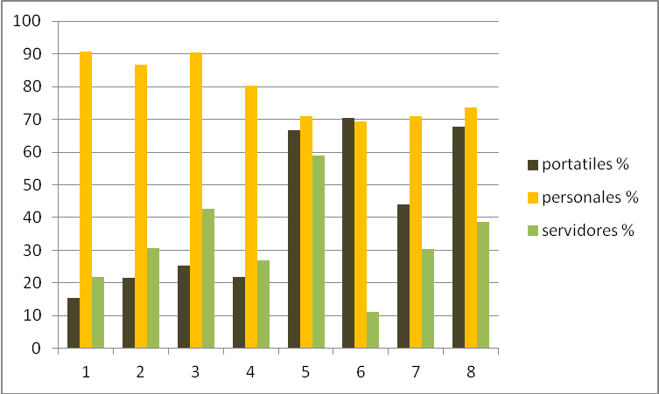

INTEGRACIÓN TECNOLÓGICA en el Plan Conectar Igualdad
Conectar Igualdad es el Programa de incorporación de netbooks educativas de mayor alcance del mundo hasta el momento y con la mayor integración tecnológica del país que, no sólo impulsa la profesionalización de los procesos verticales de las empresas involucradas fabricantes de las netbooks, sino que genera un ecosistema industrial que potencia su desarrollo y crecimiento.
A su vez, al incluir la fabricación de un gran número de componentes como baterías, cargadores, cables, motherboards, placa receptora de TVD y plástico de los paneles para los equipos, el Programa impulsa e incentiva la industria nacional en todos sus niveles, directa e indirectamente, a la vez que permite una mayor orientación a la innovación, incrementar la inversión en investigación y equipamiento para aumentar la capacidad productiva.
Las empresas participantes vinculadas a CAMOCA manifiestan que el Programa Conectar Igualdad les permitió, a través del desarrollo tecnológico local, un crecimiento exponencial y seguir apostando al crecimiento del país. Las que ya han tenido alguna participación en el programa socias de nuestra entidad son: Air S.R.L., Coradir S.A., Corporate Corp. S.A., EXO S.A., G. y P. New Tree S.A., Grupo Nucleo S.A., ICAP S.A., Jukebox S.A., NEC Argentina S.A., New San S.A., Novatech Solutions S.A., PC Arts Argentina S.A. , S.I.A.S.A. Soluciones Informáticas y Stylus S.A.
De esta manera, Conectar Igualdad, no sólo agrega calidad y productividad a toda la cadena de valor sino que genera nuevos puestos de trabajo y, en consecuencia, una mejora de la industria nacional que con la simple observación de los cuadros y cantidades de equipos, más que duplica la producción y la ocupación de personal desde el 2011 a la fecha.

Los lectores habituales de estos informes anuales conocen de la exactitud de los mismos y también de con que aproximación se realizan los pronósticos del año que se inicia en cada una de ellos. En general y en lo que va de los últimos siete años a excepción del resultado de la crisis del 2009 he sido positivo, salvo la advertencia sobre el final del informe del 2011, en el caso del 2012 deje claro que tanto los importadores como los productores continentales se verán afectados en porcentajes significativos, los que se incrementan en el 2013 tanto por la participación de Tierra del Fuego como de productos terminados importados.

Carlos Scimone.
Febrero 2015.

